Аппликация из ватных дисков

Корова
Для изготовления художественной поделки необходимы следующие инструменты и материалы:
- лист цветного картона;
- хлопковые диски;
- лист бумаги;
- цветные карандаши;
- краски;
- клей;
- ножницы.
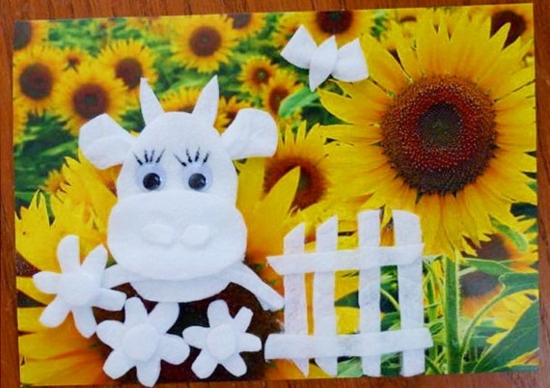

Порядок действий:
- На листе бумаги нарисовать рисунок животного, соблюдая пропорции. Вырезать.
- Наложить заготовку на лист картона и обвести по контуру.
- На крупные зоны туловища животного приклеить ватные диски. Более мелкие детали сначала нарисовать на ватных дисках, пользуясь бумажной заготовкой. Вырезать.
- Приклеить мелкие элементы по намеченным контурам. Высушить поделку.
- Цветными карандашами нарисовать глаза. Раскрасить туловище, голову и конечности животного красками. На общем фоне нарисовать цветы.

